实验一 离散时间信号分析
班级 信息173班 学号 201711010228
姓名 苏 栋 日期 2020.06.05
一、实验目的
掌握两个序列的相加、相乘、移位、反褶、卷积等基本运算。
二、实验原理
1．序列的基本概念
离散时间信号在数学上可用时间序列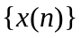来表示，其中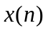代表序列的第n个数字，n代表时间的序列，n的取值范围为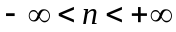的整数，n取其它值没有意义。离散时间信号可以是由模拟信号通过采样得到，例如对模拟信号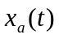进行等间隔采样，采样间隔为T，得到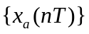一个有序的数字序列就是离散时间信号，简称序列。
2．常用序列
常用序列有：单位脉冲序列（单位抽样）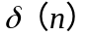、单位阶跃序列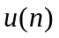、矩形序列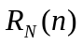、实指数序列、复指数序列、正弦型序列等。
3．序列的基本运算
序列的运算包括移位、反褶、和、积、标乘、累加、差分运算等。
4．序列的卷积运算
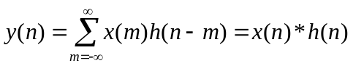
上式的运算关系称为卷积运算，式中代表两个序列卷积运算。两个序列的卷积是一个序列与另一个序列反褶后逐次移位乘积之和，故称为离散卷积，也称两序列的线性卷积。其计算的过程包括以下4个步骤。
- 反褶：先将和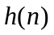的变量换成，变成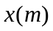和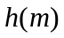，再将以纵轴为对称轴反褶成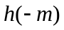。
（2）移位：将移位，得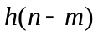。当为正数时，右移n位；当n为负数时，左移位。
（3）相乘：将和的对应点值相乘。
（4）求和：将以上所有对应点的乘积累加起来，即得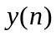。
三、主要实验仪器及材料
微型计算机、Matlab6.5 教学版、TC 编程环境。
四、实验内容
（1）用Matlab 或C语言编制两个序列的相加、相乘、移位、反褶、卷积等的程序；
（2）画出画出两个序列运算以后的图形；
（3）对结果进行分析；
（4）完成实验报告。
五、实验结果
实例序列：
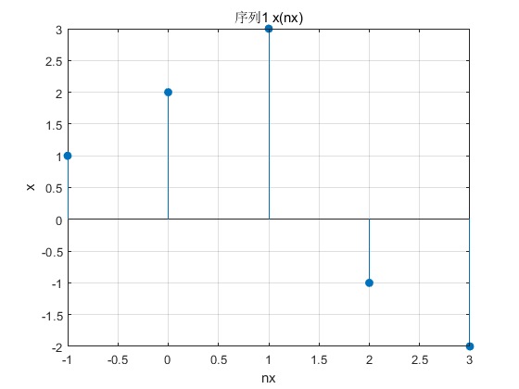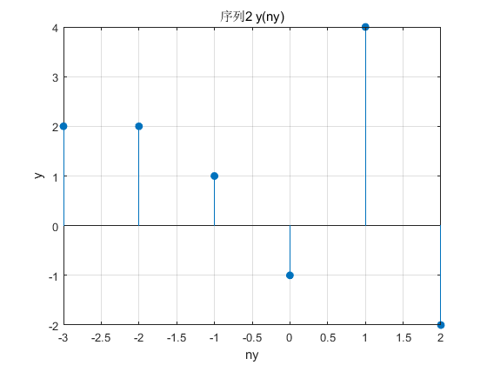
1．两个序列相加
（1）两个序列相加的源程序
function [h,nh] = seqadd(x,nx,y,ny)
nh = min(min(nx),min(ny)):max(max(nx),max(ny));
y1 = zeros(1,length(nh));
y2 = y1;
y1((nh>=min(nx))&(nh<=max(nx))==1)=x;
y2((nh>=min(ny))&(nh<=max(ny))==1)=y;
h = y1 + y2;
（2）结果和图形
两个序列求和实例的MATLAB源程序：
>> x = [1,2,3,-1,-2];
>> nx = -1:3;
>> y = [2,2,1,-1,4,-2];
>> ny = -3:2;
>> [h,nh] = seqadd(x,nx,y,ny)
h =
2 2 2 1 7 -3 -2
nh =
-3 -2 -1 0 1 2 3
>> stem(nh,h,'fill');xlabel('nh');ylabel('h');title('序列相加 h(nh)');grid;
程序运行结果如图所示：
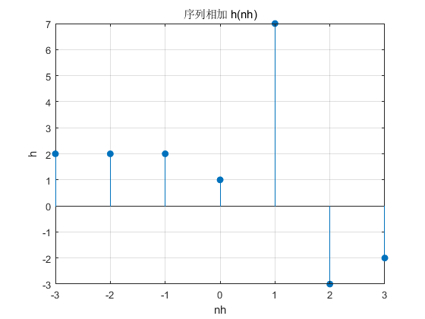
- 两个序列相乘
- 两个序列相乘的源程序
function[h,nh]=seqmult(x,nx,y,ny)
nh=min(min(nx),min(ny)):max(max(nx),max(ny));
y1=zeros(1,length(nh));
y2=y1;
y1((nh>=min(nx))&(nh<=max(nx))==1)=x;
y2((nh>=min(ny))&(nh<=max(ny))==1)=y;
h=y1.*y2;
（2）结果和图形
两个序列相乘实例的MATLAB源程序：
>> x = [1,2,3,-1,-2];
>> nx = -1:3;
>> y = [2,2,1,-1,4,-2];
>> ny = -3:2;
>> [h,nh] = seqmult(x,nx,y,ny)
h =
0 0 1 -2 12 2 0
nh =
-3 -2 -1 0 1 2 3
>> stem(nh,h,'fill');xlabel('nh');ylabel('h');title('序列相乘 h(nh)');grid;
程序运行结果如图所示：
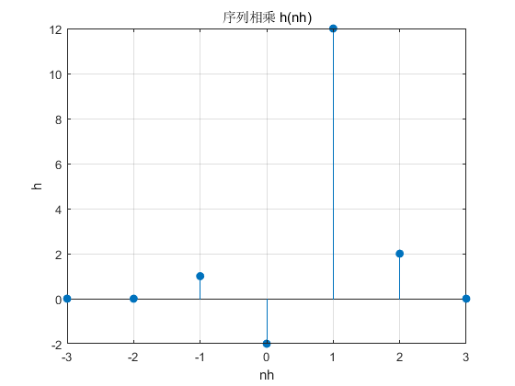
- 序列位移
- 序列位移的源程序
function [h,nh] = seqshift(x,nx,m)
nh = nx+m;
h = x;
（2）结果和图形
序列位移实例的MATLAB源程序：
>> x = [1,2,3,-1,-2];
>> nx = -1:3;
>> [h,nh] = seqshift(x,nx,6)
h =
1 2 3 -1 -2
nh =
5 6 7 8 9
>> stem(nh,h,'fill');xlabel('nh');ylabel('h');title('序列位移 h(nh)');grid;
程序运行结果如图所示：
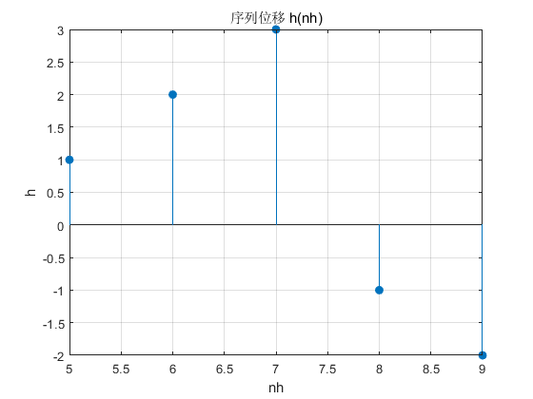
- 两个序列反褶
- 两个序列反褶的源程序
function [h,nh] = seqfold(x,nx)
h = fliplr(x);
nh = -fliplr(nx);
（2）结果和图形
两个序列反褶实例的MATLAB源程序：
>> x = [1,2,3,-1,-2];
>> nx = -1:3;
>> [h,nh] = seqfold(x,nx)
h =
-2 -1 3 2 1
nh =
-3 -2 -1 0 1
>> stem(nh,h,'fill');xlabel('nh');ylabel('h');title('序列反褶 h(nh)');grid;
程序运行结果如图所示：
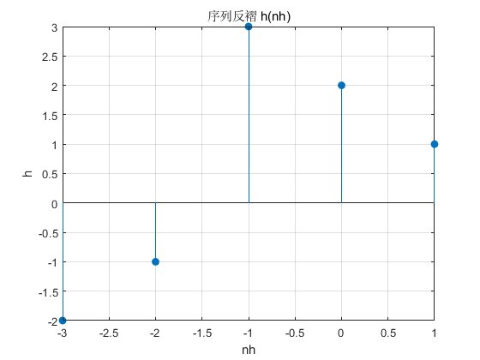
- 两个序列卷积
- 两个序列卷积的源程序
function[h,nh] = convwthn(x,nx,y,ny)
h = conv(x,y);
nh1 = nx(1)+ny(1);
nh2 = nx(end)+ny(end);
nh = [nh1:nh2];
（2）结果和图形
两个序列卷积实例的MATLAB源程序：
>> x = [1,2,3,-1,-2];
>> nx = -1:3;
>> y = [2,2,1,-1,4,-2];
>> ny = -3:2;
>> [h,nh] = convwthn(x,nx,y,ny)
h =
2 6 11 5 -1 -2 7 -8 -6 4
nh =
-4 -3 -2 -1 0 1 2 3 4 5
>> stem(nh,h,'fill');xlabel('nh');ylabel('h');title('序列卷积 h(nh)');grid;
程序运行结果如图所示：
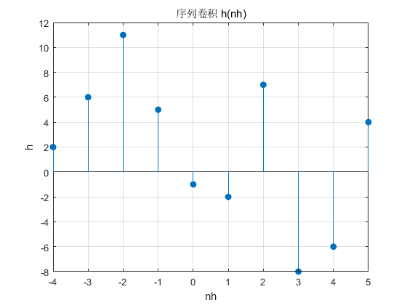
- 实验总结
通过此次实验，我学会了利用MATLAB实现序列之间的基本运算；了解了求解序列之间反褶以及卷积的运算；掌握了序列之间的相加，相乘，反褶，卷积等运算的步骤；训练了MATLAB的画图编程能力；发现了编程中懂得原理远比实现步骤更重要；在今后学习中对代码的编写能力有待提高。

